Руководство ФСВТС России
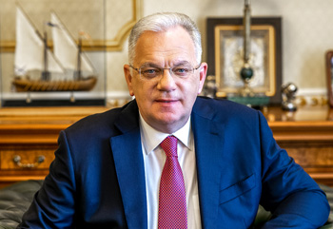

ШУГАЕВ ДМИТРИЙ ЕВГЕНЬЕВИЧ
Директор ФСВТС России
- Дата рождения: 11 августа 1965 г.
- Место рождения: г. Москва
- Образование: высшее

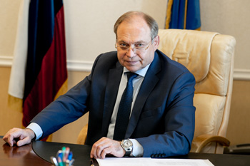

БОЙЦОВ АНДРЕЙ АРТУРОВИЧ
Первый заместитель директора ФСВТС России
- Дата рождения: 15 февраля 1962 г.
- Место рождения: г. Москва
- Образование: высшее
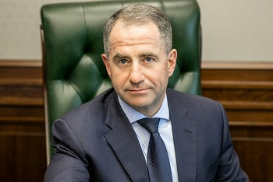

БАБИЧ МИХАИЛ ВИКТОРОВИЧ
Статс-секретарь – заместитель директора ФСВТС России
- Дата рождения: 28 мая 1969 г.
- Место рождения: г. Рязань
- Образование: высшее

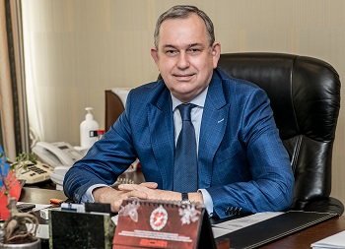

ПЕТУХОВ МИХАИЛ ВЛАДИМИРОВИЧ
Заместитель директора ФСВТС России
- Дата рождения: 4 июля 1963 г.
- Место рождения: г. Москва
- Образование: высшее
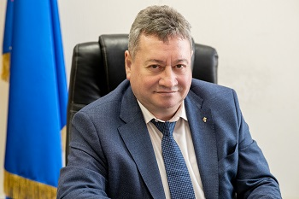

ПУНЧУК АНАТОЛИЙ ГРИГОРЬЕВИЧ
Заместитель директора ФСВТС России
- Дата рождения: 25 апреля 1963 г.
- Место рождения: г. Майкоп, Краснодарский край
- Образование: высшее

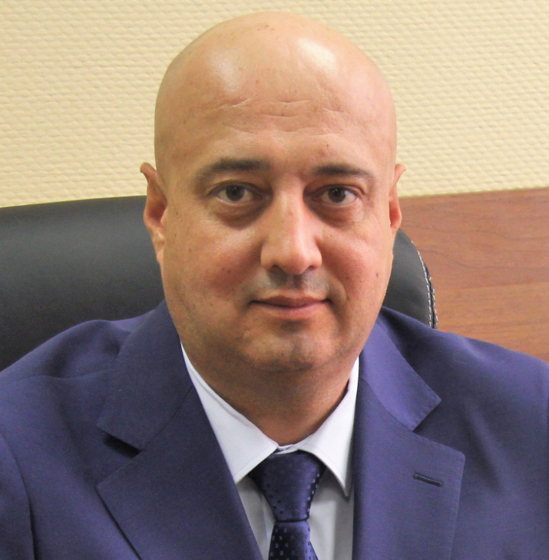

САЙФУТДИНОВ РАМИЛЬ РАШИТОВИЧ
Заместитель директора ФСВТС России
- Дата рождения: 25 августа 1978 г.
- Место рождения: г. Казань
- Образование: высшее
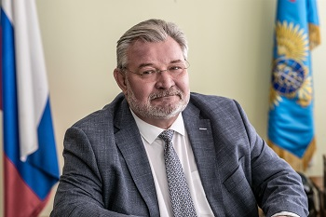

ФРОЛКИН АЛЕКСЕЙ ЕВГЕНЬЕВИЧ
Заместитель директора ФСВТС России
- Дата рождения: 24 мая 1963 г.
- Место рождения: г. Владимир
- Образование: высшее

Группа помощников (советников) директора
Зинченко Вадим Вадимович | советник директора  (содействие в реализации полномочий директора Службы) | Год число и месяц рождения: 1980 г., 12 сентября  Место рождения: г. Новосибирск  Образование: высшее
Каюмов Борис Каюмович | советник директора  (содействие в реализации полномочий директора Службы) | Год число и месяц рождения: 1969 г., 8 марта  Место рождения: с/с Арчман Бахарденского района Туркменской ССР  Образование: высшее
Ступин Олег Юрьевич | советник директора  (содействие в реализации полномочий директора Службы) | Год число и месяц рождения: 1972 г., 8 апреля  Место рождения: г. Калининград  Образование: высшее
Начальники управлений
Оплеснин Роман Олегович | Административное управление | Год число и месяц рождения: 1990 г., 4 августа  Место рождения: г. Арсеньев Приморского края  Образование: высшее
Ольхова Евгения Владимировна | Управление правового и аналитического обеспечения | Год число и месяц рождения: 1986 г., 19 ноября  Место рождения: г. Москва  Образование: высшее
Муращенков Алексей Анатольевич | Управление делами | Год число и месяц рождения: 1976 г.,  15 сентября  Место рождения: г. Первомайск Николаевской области Республики Украина  Образование: высшее
Воронцов Александр Вениаминович | Первое управление по военно-техническому сотрудничеству с иностранными государствами | Год число и месяц рождения: 1964 г., 30 мая  Место рождения: г. Ленинград  Образование: высшее
Пупко Владимир Владимирович | Второе управление по военно-техническому сотрудничеству с иностранными государствами | Год число и месяц рождения: 1985 г., 22 мая  Место рождения: г. Москва  Образование: высшее
Савельев Дмитрий Иванович | Третье управление по военно-техническому сотрудничеству c иностранными государствами | Год число и месяц рождения: 1982 г., 7 января  Место рождения: гор. Челябинск  Образование: высшее
Ханалиев Нурадин Умарпашаевич | Управление по координации межведомственного взаимодействия в области военно-технического сотрудничества с иностранными государствами | Год число и месяц рождения: 1982 г., 28 января  Место рождения: гор. Хасавюрт  Образование: высшее
Валенков Сергей Юрьевич | Управление по работе с субъектами ВТС и контролю за рекламно-выставочной деятельностью | Год, число и месяц рождения: 1963 г. 2 января  Место рождения: гор. Новокузнецк  Кемеровской обл.  Образование: высшее
Волянинов Юрий Владимирович | Управление экспортного контроля | Год число и месяц рождения: 1964 г.,  10 сентября  Место рождения: гор. Казатин Винницкой области Украинской ССР  Образование: высшее
 | Финансово-экономическое управление
Панкратов Александр Александрович | Управление защиты государственной тайны | Год число и месяц рождения: 1958 г., 8 июня  Место рождения: г. Москва  Образование: высшее

Дата публикации: 28.01.2025

Телефонный справочник
Фамилия, имя, отчество | Должность | Служебные телефоны
Руководство службы
Шугаев Дмитрий Евгеньевич | Директор  ФСВТС России | 8 (495) 950-90-49
Бойцов Андрей Артурович | Первый заместитель директора  ФСВТС России | 8 (495) 950-14-73
Бабич Михаил Викторович | Заместитель директора  ФСВТС России | 8 (495) 950-98-74
Петухов Михаил Владимирович | Заместитель директора  ФСВТС России | 8 (495) 950-97-33
Пунчук Анатолий Григорьевич | Заместитель директора  ФСВТС России | 8 (495) 950-95-18
Сайфутдинов Рамиль Рашитович | Заместитель директора  ФСВТС России | 8 (495) 950-98-76
Фролкин Алексей Евгеньевич | Заместитель директора  ФСВТС России | 8 (495) 950-91-07
Административное управление
Оплеснин Роман Олегович | Начальник управления | 8 (495) 950-99-01
Управление правового и аналитического обеспечения
Ольхова Евгения Владимировна | Начальник управления | 8 (495) 950-11-40
Управление делами
Муращенков Алексей Анатольевич | Начальник управления | 8 (495) 950-99-45
Первое управление по военно-техническому сотрудничеству с иностранными государствами
Воронцов Александр Вениаминович | Начальник управления | 8 (495) 950-11-55
Второе управление по военно-техническому сотрудничеству с иностранными государствами
Пупко Владимир Владимирович | Начальник управления | 8 (495) 950-92-15
Третье управление по военно-техническому сотрудничеству с иностранными государствами
Савельев Дмитрий Иванович | Начальник управления | 8 (495) 950-92-42
Управление по работе с субъектами ВТС и контролю за рекламно-выставочной деятельностью
Валенков Сергей Юрьевич | Начальник управления | 8 (495) 950-90-09
Управление экспортного контроля
Волянинов Юрий Владимирович | Начальник управления | 8 (495) 950-14-18
Финансово-экономическое управление
 | Начальник управления
Управление защиты государственной тайны
Панкратов Александр Александрович | Начальник управления | 8 (495) 950-99-23
Ответственный дежурный по ФСВТС России
8 (495) 950-98-08
8 (495) 953-02-98 т/факс

Дата публикации: 7.11.2024

